КАРТОТЕКА ИГР- ЭКСПЕРИМЕНТОВ
С ДЕТЬМИ
ПОДГОТОВИТЕЛЬНОЙ ГРУППЫ

Сентябрь 1 неделя
Вдвоем веселее
Вырезать из плотного картона круг, обведя ободок чайной чашки. На одной стороне в левой половинке круга нарисуйте фигурку мальчика, а на другой стороне — фигурку девочки, которая должна быть расположена по отношению к мальчику вверх ногами. Слева и справа картонки сделайте небольшое отверстие, вставьте резинки петлями.
А теперь растяните резинки в разные стороны. Картонный круг будет быстро крутиться, картинки с разных сторон совместятся, и вы увидите две фигурки, стоящие рядом.
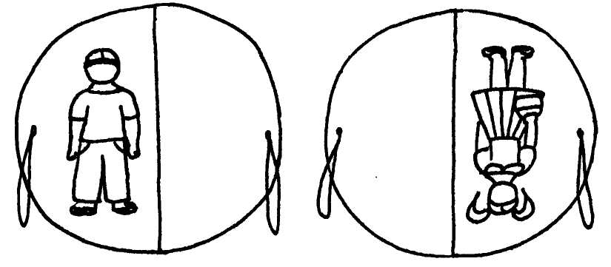

Сентябрь 2 неделя
Бумеранг — оружие ассирийцев
Бумажный бумеранг можно сделать из почтовой открытки. Размеры каждой ветви приблизительно 5 см в длину и немного меньше 1 см в ширину.
Зажмите бумажный бумеранг под ногтем большого пальца и щелкните по его кончику так, чтобы удар был направлен вперед и немного вверх. Бумеранг пролетит метров пять, опишет кривую и упадет у ваших ног.
Полезно слегка изогнуть ветви бумеранга винтообразно.
Потренируйтесь со своим ребенком, потому что необычайные пути полета бумеранга зависят от трех условий: 1) первоначального броска, 2) вращения бумеранга и 3) сопротивления воздуха.
Уверена, что вскоре вы получите желаемый результат. Тогда можно подумать и о соревновании, в котором могут принять участие друзья ребенка. А чтобы не перепутать бумеранги, пусть они будут или разного цвета (ведь открытки все разные), или пусть дети подпишут каждый свою игрушку.

Сентябрь 3 неделя
Тайный похититель варенья.
А может, это Карлсон?
Измельчите карандашный грифель ножом. Пусть ребенок натрет готовым порошком себе палец. Теперь нужно прижать палец к кусочку скотча, а скотч приклеить к белому листу бумаги — на нем будет виден отпечаток узора пальца вашего внука. Теперь-то мы узнаем, чьи отпечатки остались на банке варенья. Или, может, это прилетал Карлсон?

Сентябрь 4 неделя
Зачем так много?
Положите перед ребенком разные по размеру ложки: ложечку для соли, кофейную, чайную, десертную, столовую, ложку для салата, поварешку.
Подайте ребенку к утренней каше все эти ложки. Пусть он попробует поесть кашу каждой из них. Пусть он сравнит их по размеру, по объему. Предложите ему ситуацию: у него есть чайная ложка, а в компот нужно положить одну столовую ложку сахара. Что нужно для этого сделать? Спросите у него: зачем нужно так много разных ложек? Может быть, хватило бы какой-нибудь одной?
Какой вывод он сделает? Пусть сам определит, для чего удобнее всего использовать каждую ложку.
.
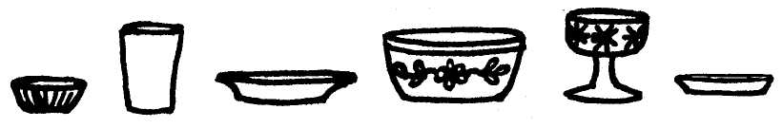

Октябрь 1 неделя
Чей глаз острее?
Начертите на белом листе бумаги тонкую черную линию. Вместе с ребенком и его друзьями определите, на каком расстоянии каждый из вас перестает видеть эту линию, одинаковые ли это расстояния. Чей глаз острее?
Это означает, что возможности зрения человека ограничены. Многие мелкие детали предметов человек не может различить, так же как и предметы, находящиеся на большом расстоянии.

Октябрь 2 неделя
Сколько же их?
Подобный эксперимент можно провести и с тарелками, и с чашками.
Тарелки можно взять такие: розетку для варенья, блюдце, тарелку пирожковую, тарелку для салата, подтарельник, глубокую тарелку, большую эмалированную миску, стаканчик для яйца.
Налейте в каждую из них суп или положите немного варенья. Пусть ребенок определит, из какой емкости удобнее есть то или иное блюдо.

Октябрь 3 неделя
Что для чего?
Из посуды для напитков возьмите: кофейную чашечку, детскую, чайную, чашку для бульона (хорошо бы, чтобы она была с двумя ручками), бокал, пиалу, стакан (если есть, замечательно было бы показать подстаканник, не объясняя его функцию, пусть ребенок сам догадается, для чего он нужен), поильник для лежачих больных. Чашки ставьте перед ребенком обязательно с блюдцами, пусть объяснит их функцию.
Желательно, чтобы в чашку, стакан и пиалу была налита горячая вода. Это нужно для того, чтобы ребенок мог понять, что каждый вид посуды предназначен для определенного вида напитка, что из чашки, например, пить горячий чай удобнее, чем из стакана.
Кстати, замечу, что чаепитие из стакана с подстаканником имеет давние традиции. В царской России дамы пили чай из чашек, а стакан в подстаканнике — «мужская» посуда.

Октябрь 4 неделя
Необычное рисование
Дайте ребенку кусочек чистой светлой однотонной ткани (белой, голубой, розовой, светло-зеленой).
Нарвите лепестков от разных цветов: желтых, оранжевых, красных, синих, голубых, а также зеленых листьев, разного оттенка. Только помните, что некоторые растения ядовиты, например аконит.
Набросайте эту смесь на ткань, положенную на разделочную доску. Вы можете как непроизвольно насыпать лепестки и листья, так и выстраивать задуманную композицию. Накройте ее полиэтиленовой пленкой, закрепите по бокам кнопками и раскатайте все это скалкой либо постучите по ткани молотком. Стряхните использованные «краски», натяните ткань на тонкую фанерку и вставьте в рамку. Шедевр юного дарования готов!
Получился прекрасный подарок маме и бабушке.

Ноябрь 1 неделя
Трение — это хорошо или плохо
Маленькие мальчики обожают играть с машинками. Но превратить это «бессмысленное», с точки зрения некоторых взрослых, занятие в поиск элементарных научных знаний вам вполне по силам.
Для этого возьмите три обрезка доски и подложите под них кирпичи так, чтобы они лежали наклонно. Первую доску оставьте без изменений. Вторую — полейте водой и посыпьте сверху песком. Третью — смажьте чем-нибудь жирным, например растительным маслом или вазелином.
Приготовьте три одинаковые по весу и размеру машинки. Судя по гаражу моего внука, у вас с этим вопросом тоже проблем не будет.
А теперь вместе с ребенком одновременно пустите машинки, каждую по своей дорожке. Пусть ребенок посмотрит, по какой из них машинка поедет быстрее и без аварий. Хорошо было бы засечь время спуска по секундомеру. Но если у вас его нет, не беда. Результат и так будет очевиден.
Спросите у ребенка: по какой дорожке машинка ехала быстро и без аварий? Почему?
Если он не ответит, объясните, что скорость движения машины зависит от многих причин, в том числе и от трения (сцепления колес с дорогой). Чем сильнее трение, тем медленнее едет машинка. При торможении колеса сильнее прижимаются к дороге, трон не увеличивается и машина останавливается.
На скользкой дороге тормозить гораздо труднее. Напомните, как нелегко зимой ходить по скользкой дороге. Спросите: зачем лед ли мой посыпают песком?

Ноябрь 2 неделя
Зачем деревьям корни?
Нужно взять два сорняка с толстым высоким стеблем (лебеди, конский щавель), вытащенных с корнем. У одного из них отрежьте корни секатором. Воткните оба растения в песок. Подуйте на них сильно или помашите каким-либо предметом, чтобы появилась сильная струя воздуха. Обратите внимание ребенка на то, какое из растений более устойчиво, спросите почему. Объясните, что растение поддерживает корневая система, что именно сильные, мощные корни помогают деревьям выстоять даже при сильном ветре.

Ноябрь 3 неделя
Свойства воздуха
В переводе с греческого языка слово «атмосфера» означает «воздух вокруг Земли».
Спросите сначала у детей, что такое воздух и как можно его увидеть и почувствовать. Скорее всего, ребенок, особенно маленький, затруднится ответить на этот вопрос. Тогда предложите ему ряд опытов.

Ноябрь 4 неделя
Сколько весит воздух?
Воздух имеет вес. Попробуйте его взвесить. Для этого нужно сделать весы следующим образом: возьмите линейку и привяжите к ее центру веревку. Надуйте два шарика так, чтобы они были одинакового размера, завяжите горлышки шариков веревочками одинаковой длины. Подвесьте линейку на крючок, а по бокам повесьте оба шарика. Линейка должна быть уравновешена. А теперь пусть малыш проколет один шарик булавкой — бах... Надутый шарик опустится вниз, значит, он тяжелее, чем лопнувший. Дальше проткните и второй шарик: бах — и лопнувшие шарики опять уравновесятся.

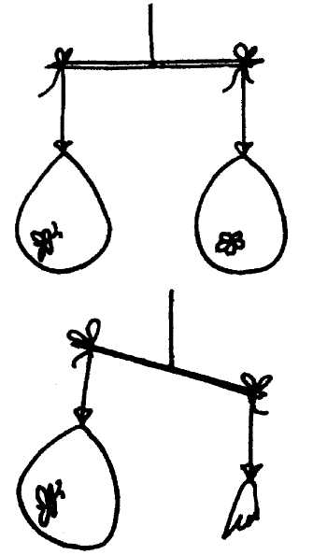
Декабрь 1 неделя
Можно ли поймать воздух?
Предложите детям «поймать» воздух газовым платком. Взять платок за четыре конца (это удобно делать вдвоем), одновременно поднять его вверх и опустить концы вниз: получится купол, заполненный воздухом.

Декабрь 2 неделя
Чем пахнет воздух?
Возьмите лимон, или апельсин, или одеколон и предложите детям последовательно почувствовать запахи, распространяющиеся в помещении.
Объясните, что воздух невидим, не имеет определенной формы, распространяется во всех направлениях и не имеет собственного запаха, но может запахи передавать.

Декабрь 3 неделя
Бывает ли воздуху холодно?
Воздух может нагреваться и охлаждаться. Поставьте открытую пластиковую бутылку в холодильник. Когда она достаточно охладится, наденьте на ее горлышко воздушный шарик. Затем поставьте бутылку в миску с горячей водой. Понаблюдайте за тем, как шарик сам стал надуваться. Это происходит потому, что воздух при нагревании расширяется. Теперь опять поставьте бутылку в холодильник. Шарик опустится, так как воздух при охлаждении сжимается.

Декабрь 4 неделя
Можно ли лежать на воздушных шариках?
Предложите ребенку встать на воздушный шарик. Ну конечно же, у него ничего не получится. А теперь пусть он попробует сесть на него. Ну что? Опять ничего не получилось? А теперь спросите у ребенка: «Раз на нем нельзя ни стоять, ни сидеть, может быть, на нем можно лежать? » Лежать тоже невозможно?
А теперь сделаем так, чтобы на воздушных шариках можно было и стоять, и сидеть, и лежать. Как? Очень просто!
Возьмите большой полиэтиленовый пакет. Лучше, чтобы он был плотным, а не тонким и, кроме того, не имел ни одной дырочки. Надуйте столько воздушных шариков, чтобы их можно было уложить в этот большой мешок, и завяжите узел. Теперь на этот импровизированный матрац положите перевернутый вверх ножками детский столик, чтобы его тяжесть распределилась равномерно на всех шариках.
И вот, вуаля! Теперь можно и стоять, и сидеть и лежать на воздушных шариках.

Январь 2 неделя
Не в бровь, а в глаз.
Вдунь шарик в бутылку
Как вы думаете, можно ли бумажный шарик вдуть в бутылку?
Скомкайте небольшой кусочек газеты в шарик. Положите бумажный комочек в горлышко пластиковой бутылки и сильно дуньте на него. Парадокс, но шарик полетит не внутрь бутылки, а наружу.
Это происходит потому, что вдуваемый воздух обтекает шарик и в бутылке повышается давление воздуха. Этот воздух и выталкивает шарик.

Январь 3 неделя
Как надуть воздушный шарик в бутылке?
Возьмите две пластиковые бутылки. В одной из них на боковой стопке, примерно на 4 сантиметра выше дна, сделайте отверстие.
Вложите в каждую из бутылок по длинному воздушному шарику, отогнув его края и натянув их на горлышко бутылки.
Бутылку с дырочкой возьмите себе. Предложите ребенку соревнование: кто быстрее надует шарик. Ваш шарик надуется, а у ребенка — нет. Признайтесь ему, что вы схитрили. Покажите ему свою уловку и поменяйтесь бутылками. Ребенок должен получить радость от успеха. Теперь надуть шарик ему будет совсем просто.

Январь 4 неделя
Может ли быть подушка воздушной?
Пластинка на воздушной подушке
Приклейте к старой пластинке точно посередине пробочку (из-под шампуня или любого моющего средства) с небольшим отверстием. Надуйте воздушный шарик и быстро натяните его на приклеенную пробку. Воздух из шарика будет поступать через отверстие пробки и пластинки, создавая под ней воздушную подушку. Пластинка начнет скользить по столу в разных направлениях.
Объясните ребенку, что воздух из шарика поступает под пластинку, приподнимая ее над столом, поэтому пластинка может двигаться. Расскажите, что поэтому же принципу созданы катера на воздушной подушке. Они так же, как и пластинка, как бы летят над поверхностью воды. А так как катер не трется о воду, сила трения не мешает ему набирать высокую скорость, поэтому они очень быстроходны.

Февраль 1 неделя
Полет ракеты в космос
Сверните из бумаги узкую трубочку 15-20 см длиной. Один конец заклейте, а ко второму приделайте три треугольника так, что бы они образовали оперение вашей ракеты. Вставьте трубочку одним концом в ракету (для этого ракету нужно поставить на два брусочка), а вторым — в пустую пластиковую бутылку, залепим горлышко герметически (скотчем, пластилином). Установите ракету. Бутылку положите на землю и расположите ракету на длину вытянутой трубочки.
— На старт! Внимание! Марш!
Пусть ребенок разбежится и со всей силы наступит на бутылку. Ракета должна взлететь в космос.

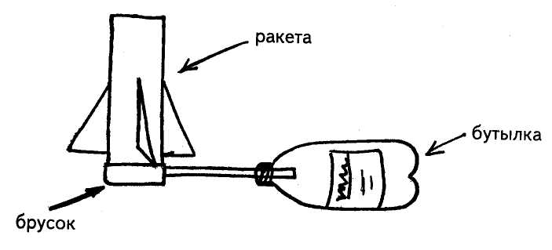

Февраль 2 неделя
«Союз-Аполлон»
Налейте в пластиковую бутылку воды около трети объема, добавьте стакан уксуса, а затем насыпьте одну-две столовые ложки соды. В горлышко бутылки вставьте не очень тугую пробку от вина (не пластиковую) и наденьте на нее колпачок из фольги, придав пробке форму ракеты.
Возьмите ракету в руки, сильно потрясите ее содержимое и поставьте на землю.
Углекислый газ, который начнет сильно выделяться при химической реакции кислоты и соды, будет энергично разрастаться до тех пор, пока не выбьет пробку-ракету.

Февраль 3 неделя
Упадет — не упадет?
Переверните маленькую воронку широкой частью вниз. Вложи те в нее шарик для пинг-понга и придержите его пальцем. А теперь дуйте в узкий конец воронки и перестаньте шарик поддерживать. Он не упадет, а останется в воронке.
Это объясняется тем, что давление воздуха под шариком гораздо больше, чем над ним. И чем сильнее вы дуете, тем меньше воздух оказывает давление на шарик, и тем больше подъемная сила. Попробуйте.

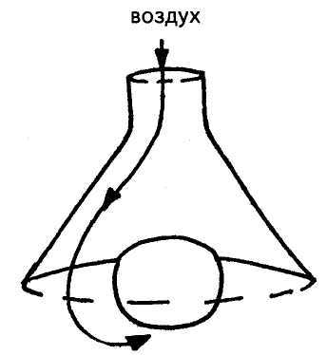

Февраль 4 неделя
Может ли воздух быть сильным?
Приготовьте столько жестяных банок (пластмассовых стаканчиков из-под сметаны одинакового объема), сколько человек будет участвовать в эксперименте, а также трубочки для коктейля, нон душные шарики, нитку, две гайки или два гвоздя.
Прежде всего сделайте линию старта. Для этого на оба конца нитки привяжите грузило (гайки или гвозди) так, чтобы они свисали по краям стола и натягивали нитку. Затем поставьте банки к линии старта и по сигналу начинайте дуть на них изо всех сил. Чья банка быстрее достигнет другого края стола (или упадет с него), тот и выиграл.
Следующий этап соревнования строится по тому же принципу, но дети дуют на банку через соломинку.
На третьем этапе опыт усложняется. Поставьте банки на старт. Теперь надуйте воздушные шарики и направляйте струю воздуха из них на свою банку. Ну, чья взяла? По окончании опытов предложите детям объяснить, какой из способов передвижения банки оказался самым эффективным и почему?
А теперь пусть дети посоревнуются еще так: поставьте одну банку, а ребята пусть дуют на нее с разных (противоположных) сторон сначала поочередно, потом одновременно.
Объясните детям, что направленная струя воздуха может быть движущей силой или силой, препятствующей движению.
После этого интересно будет понаблюдать за ветром: как он качает деревья, гоняет пыль по дороге и т. д. И вы поймете, что у известного героя из рассказа писателя О. Генри — вождя краснокожих, просто не было бабушки, которая провела бы с ним подобный опыт. Поэтому на вопрос: отчего ветер дует? — он отвечает: оттого, что деревья качаются.

Март 1 неделя
Какую форму принимает вода?
Вода не имеет формы и принимает форму того сосуда, в который она налита. Пусть дети нальют ее в емкость разной формы и разно го размера. Вспомните с детьми, где и как разливаются лужи.

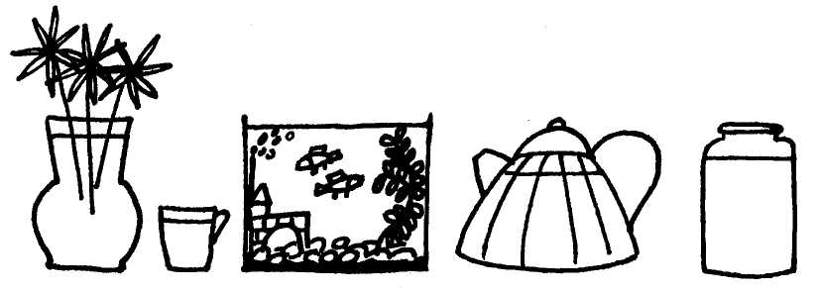

Март 2 неделя
Есть ли у воды вкус?
Спросите перед опытом: «Какого вкуса вода?»
После этого дайте детям попробовать питьевую воду. Затем в один стакан положите немного соли, в другой сахар, размешайте и дайте детям попробовать. Спросите: «Какой вкус приобрела теперь вода?» Объясните, что вода приобретает вкус того вещества, которое в него добавлено.

Март 3 неделя
Чем пахнет вода?
Перед началом опыта задайте вопрос: «Чем пахнет вода?» Дайте детям три стакана из предыдущих опытов (чистую, с солью, с сахаром). Предложите понюхать. Затем капните в один из них (дети не должны это видеть — пусть закроют глаза), например, раствор валерианы. Пусть понюхают. Что же это значит? Скажите ребенку, что вода начинает пахнуть теми веществами, которые в нее положены, например яблоком или смородиной в компоте, мясом в бульоне.

Март 4 неделя
Зачем нужна вода растениям?
Животворное действие воды
Нарежьте веточки быстро распускающихся деревьев или кустарников (тополь, береза, смородина). Возьмите сосуд с водой. Рассмотрите с детьми веточки (они должны быть только с почками, без листьев) и поставьте их в сосуд с водой. Объясните, что одно из важных свойств воды — давать жизнь всему живому. Пройдет время, и веточки оживут, а тополиные ветки могут даже пустить корни.

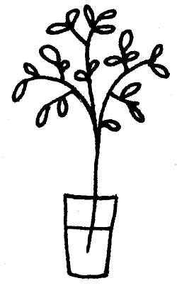

Апрель 1 неделя
Вода не имеет цвета
Пусть дети положат кристаллы марганцевокислого калия или краски в стаканы и тщательно перемешают, чтобы они полностью растворились. А также покажите им чай, кофе, компот, кисель. Пусть ребята убедятся, что вода окрашивается в цвет того вещества, которое положено в воду. Кроме того, покажите им, что интенсивность цвета зависит от количества вещества. Например, два кристалла марганцевокислого калия дают розовую окраску, а десять — фиолетовую.

Апрель 2 неделя
Фонтан
Возьмите пластиковую бутылку (лучше объемом в два литра), отрежьте у нее дно. В пробке проделайте отверстие, вставьте в нее гибкий шланг от капельницы (длиной не менее 30 см). Заделайте отверстие герметически (можно пластилином), чтобы оно не протекало. Налейте в бутылку воду, закупорив шланг пальцем. А теперь отрегулируйте высоту бутылки и шланга так, чтобы в ваших руках весело забил самодельный фонтанчик. Он будет работать до тех пор, пока уровень воды в бутылке не сравняется с уровнем воды и трубке.

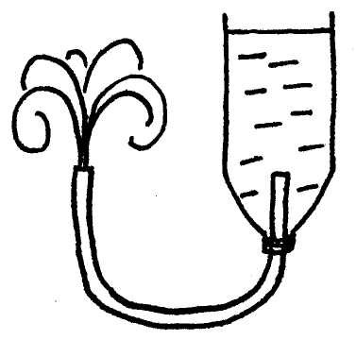

Апрель 3 неделя
Почему плавает подводная лодка?
Налейте в глубокую миску воды. Боком положите в воду прозрачный пластиковый стакан и полностью утопите его в воде.
Удерживая под водой верхнюю часть стакана, переверните его и поставьте дном вверх на дно миски. Слегка приподняв край стакана, просуньте внутрь него соломинку, конец которой можно согнуть под углом. Придерживая стакан рукой, но не ограничивая его движений, вдуйте в стакан воздух через соломинку. Он вытеснит воду, и стакан поднимется вверх.
Объясните ребенку, что под действием тяжести воды стакан лежит на дне. Воздух вытесняет воду из стакана. А так как воздух намного легче воды, то стакан, наполненный воздухом, стремится всплыть, то есть стать плавучим.
Поэтому же принципу всплывают и опускаются на дно подводные лодки. Когда им нужно всплыть, специальные отсеки заполняются воздухом, а при погружении наоборот — в отсеки подается вода, вытесняющая воздух.

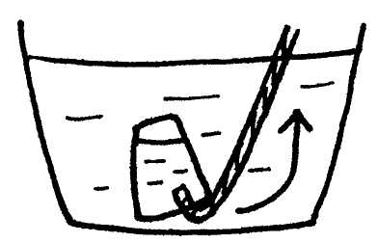

Апрель 4 неделя
«Подводная лодка» № 1.
Подводная лодка из винограда
Возьмите стакан со свежей газированной водой или лимонадом и бросьте в нее виноградинку. Она чуть тяжелее воды и опустится на дно. Но на нее тут же начнут садиться пузырьки газа, похожие на маленькие воздушные шарики. Вскоре их станет так много, что виноградинка всплывет.
Но на поверхности пузырьки лопнут, и газ улетит. Отяжелевшая виноградинка вновь опустится на дно. Здесь она снова покроется пузырьками газа и снова всплывет. Так будет продолжаться несколько раз, пока вода не «выдохнется». По этому принципу всплывает и поднимается настоящая лодка. А у рыбы есть плавательный пузырь. Когда ей надо погрузиться, мускулы сжимаются, сдавливают пузырь. Его объем уменьшается, рыба идет вниз. А надо подняться — мускулы расслабляются, распускают пузырь. Он увеличивается, и рыба всплывает.
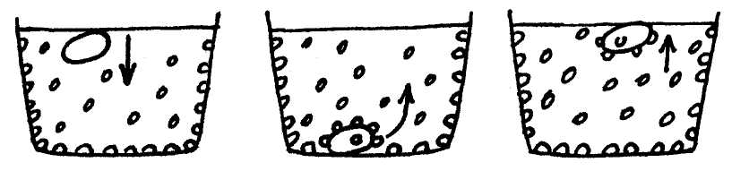

Май 1 неделя
«Подводная лодка» № 2.
Подводная лодка из яйца
Возьмите 3 банки: две пол-литровые и одну литровую. Одну банку наполните чистой водой и опустите в нее сырое яйцо. Оно утонет.
Во вторую банку налейте крепкий раствор поваренной соли (2 столовые ложки на 0,5 л воды). Опустите туда второе яйцо — оно будет плавать. Это объясняется тем, что соленая вода тяжелее, поэтому и плавать в море легче, чем в реке.
А теперь положите на дно литровой банки яйцо. Постепенно подливая по очереди воду из обеих маленьких банок, можно получить такой раствор, в котором яйцо не будет ни всплывать, ни тонуть. Оно будет держаться, как подвешенное, посреди раствора.
Когда опыт проведен, можно показать фокус. Подливая соленой воды, вы добьетесь того, что яйцо будет всплывать. Подливая пресную воду — того, что яйцо будет тонуть. Внешне соленая и пресная вода не отличается друг от друга, и это будет выглядеть удивительно.

Май 2 неделя
Как достать монету из воды, не замочив рук? Как выйти сухим из воды?
Положите монету на дно тарелки и залейте ее водой. Как ее вынуть, не замочив рук? Тарелку нельзя наклонять. Сложите в комок небольшой клочок газеты, подожгите его, бросьте в пол-литровую банку и сразу же поставьте ее вниз отверстием в воду рядом с монетой. Огонь потухнет. Нагретый воздух выйдет из банки, и благодаря разности атмосферного давления внутри банки вода втянется внутрь банки. Теперь можно взять монету, не замочив рук.

Май 3 неделя
Как добыть воду для питья?
Выкопайте яму в земле глубиной примерно 25 см и диаметром 50 см. Поставьте в центр ямы пустой пластиковый контейнер или широкую миску, вокруг нее положите свежей зеленой травы и листьев. Накройте ямку чистой полиэтиленовой пленкой и засыпьте ее края землей, чтобы из ямы не выходил воздух. В центре пленки положите камешек и слегка придавите пленку над пустой емкостью. Приспособление для сбора воды готово.
Оставьте свою конструкцию до вечера. А теперь осторожно стряхните землю с пленки, чтобы она не попала в контейнер (миску), и посмотрите: в миске находится чистая вода.
Откуда же она взялась? Объясните ребенку, что под действием солнечного тепла трава и листья стали разлагаться, выделяя тепло. Теплый воздух всегда поднимается вверх. Он в виде испарения оседает на холодной пленке и конденсируется на ней в виде капелек воды. Эта вода и стекала в вашу емкость; помните, вы ведь слегка продавили пленку и положили туда камень.
Вы уже проделывали подобный опыт, когда накрывали крышкой стакан с кипятком. Теперь вам осталось придумать интересную историю о путешественниках, которые отправились в далекие страны и забыли взять с собой воду, и начинайте увлекательное путешествие.

Май 4 неделя
Умывальников начальник.
Сделать умывальник — это просто Малыши имеют одну особенность: они испачкаются всегда, когда к тому есть хоть малейшая возможность. И целый день водить ребенка домой умываться довольно хлопотно, к тому же дети не всегда хотят уходить с улицы. Решить этот вопрос очень просто. Сделайте вместе с ребенком простой умывальник.
Для этого вам нужно взять пластиковую бутылку, на ее боковой поверхности примерно на 5 см от донышка сделать шилом или гвоздем отверстие. Работа закончена, умывальник готов. Заткните сделанное отверстие пальцем, налейте доверху воды и закройте крышку. Слегка отвинчивая ее, вы получите струйку воды, завинчивая— вы «закроете кран» своего умывальника.
Осталось подвесить его к забору на нужной высоте и... пользуйтесь на здоровье.

